PRESSEMITTEILUNG

EDUARD HABICHER – DRAWING SPACE

Kurator: Valerio Dehò
06.03. – 13.04.2009

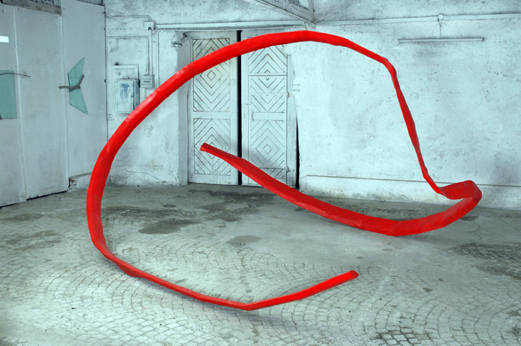
Eduard Habicher, Nucleo, 2005, Stahl gespritzt, 285 x 420 x 500 cm, foto Chistian Martinelli

Zur Eröffnung der diesjährigen Ausstellungssaison zeigt kunst Meran parallel zur Architekturausstellung Zeitgenössische Architektur in Finnland (31.01 – 13.04.2009) die Werke zweier Meraner Künstler, deren Arbeit sich zwischen Skulptur, Architektur und Fotografie bewegt.
Nach der ebenfalls von Valerio Dehò kuratierten Ausstellung HOUSING, die dem Bildhauer Ulrich Egger gewidmet ist, präsentiert kunst Meran vom 07. 03. bis zum 13. 04 2009 die Skulpturen von Eduard Habicher.

Habichers Arbeit konzentriert sich auf das schwere Metall, das er dem Raum gegenüberstellt und biegsam, fast leicht werden lässt. Durch seine Interpretation der Skulptur verzichtet Habicher im Namen der Leichtigkeit auf die Masse und die definierten Volumen. Die Energie der menschlichen Arbeit und des Metalls paart sich mit der Idee einer essenziellen und primitiven Sprache, in der sich die gebogene Materie durch Zeichen ausdrückt. Die Materie biegt sich nach dem Willen des Künstlers, erfindet Arabesken, Knoten, die sich frei in den Raum bewegen als wären sie geistige Projektionen. Bevor der Künstler sich jedoch diesen Formen zuwenden kann, muss er Eisen, Blech und Eisenträger unterwerfen. Sie werden zu etwas Anderem, Neuem, sie werden zu einem Zeichen, das auf eine Schrift wartet, die es auffangen und darstellen möge.
Sein künstlerisches Werk siedelt Habicher im Bereich der „schweren“ Skulptur an, die sich jenseits der traditionellen Materialien den gemeinen Baustoffen nähert. Habicher befindet sich damit in der Reihe einer Künstlergenealogie, die in den „räumlichen Zeichnungen“ von

Julio Gonzales und David Smith wurzelt, eine Skulptur, die sich frei bewegt und sich ganz und gar undramatisch in die Leere und den Raum einfügt. Habicher sucht dem Material jene Freiheit zu schenken, die es ihm erlaubt, essenzielle und klare Formen anzunehmen. Alles zielt darauf ab, die Fähigkeit des Künstlers zu unterstreichen, leblose Materie in sprechende zu verwandeln.
In der Leere oder in Beziehung zum architektonischen Umfeld der Umgebung entstehen virtuelle Volumen, die durch die Zeichensprache der Skulpturen vorgegeben werden. Der Betrachter nimmt in erster Linie die ästhetische Qualität der Werke wahr, die den Arbeitsprozess in den Hintergrund drängt, der erst nach einem genauen und analytischen Blick wieder sichtbar wird. Der Künstler sucht nach einer direkten, fast persönlichen Dimension, die den Betrachter anspricht und wenig für Monumentalität übrig hat. Habicher hat sich die gesamte Zeichensprache der Skulptur des 20. Jahrhunderts zu eigen gemacht und ihr sein charakteristisches Zeichen hinzufügt, ein erkennbares Zeichen, das ihn von anderen Poetiken unterscheidet. Die Verwandlung und Überschreitung des Materials wird zu einem künstlerischen Alphabet, einer eigenen Sprache, die keine weiteren Bezugsebenen nötig hat.
Auch die Farbe spielt eine tragende Rolle in Habichers Arbeit. Sie ist aussagekräftiger und effektiver Teil seiner Poetik und seiner Werke, deren Ausdruck sie erweitern oder verschieben.
Im Vordergrund von Habichers künstlerischer Suche steht die Klarheit einer Idee, die die Form in ihrem Inneren definiert und sich dadurch als symbiotische und gleichwertige Form ins Umfeld auszudehnen vermag. Habicher vereint Detailgenauigkeit mit einer besonders gründlichen Verarbeitung und einer epischen Dimension. Die Folge davon ist eine Art coincidentia oppositorum von großer Professionalität und Intelligenz. Und auch dies ist die zeitgenössische Skulptur: die Fähigkeit mit den Orten zu leben, die Auseinandersetzung mit der Räumlichkeit und der Architektur ohne dabei auf die handwerklichen und arbeitsintensiven Wurzeln zu vergessen. In der Einfachheit einer Poetik, die es versteht, Formen zu verwandeln, indem sie universell verständliche Zeichen schafft, lebt immer noch ein tiefes Erstaunen.

02

